Экспериментирование детей на прогулке.

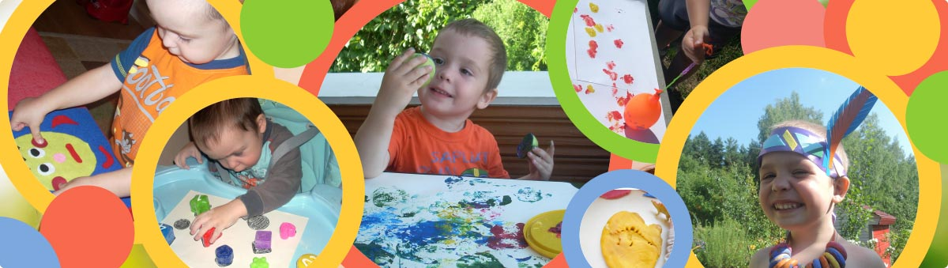 Выполнила: Курманова Эльза Ильдаровна

Тема: «Температура черной и прозрачной воды».
Обращали ли ваши дети внимание на то, что черные предметы на солнце нагреваются сильнее, чем белые?
Мною было предложено провести такой эксперимент.
Мы набрали два стакана воды из- под крана. В один из них добавили черной краски и поставили оба стакана на два часа на солнце. После чего измерили температуру в каждом стакане.
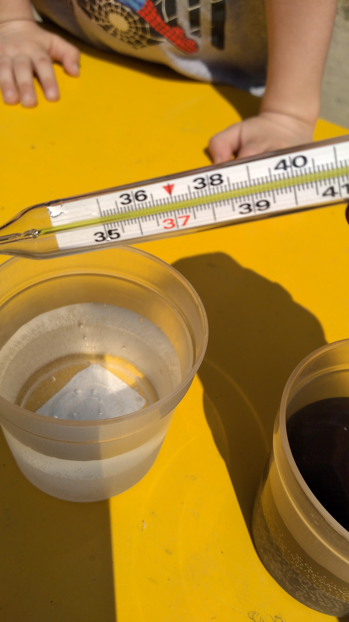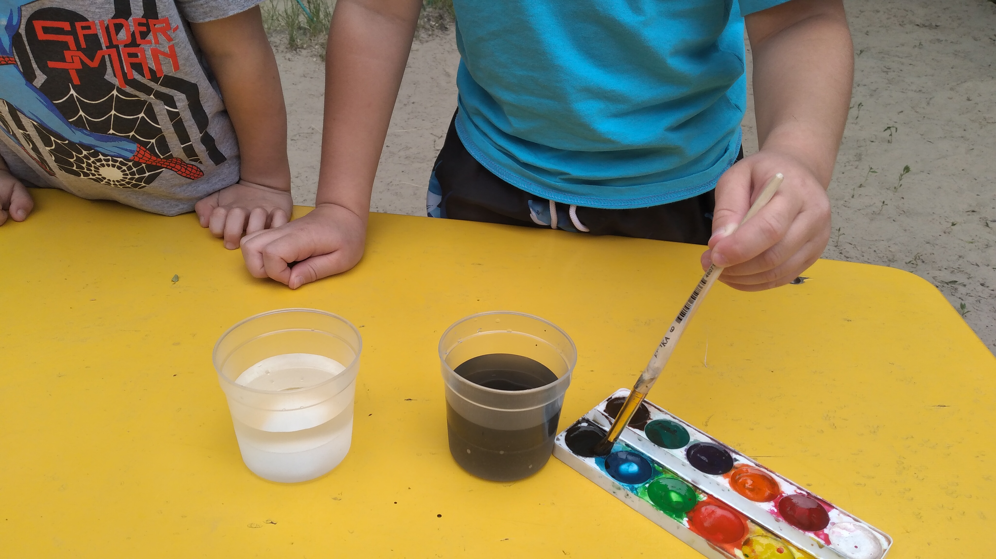

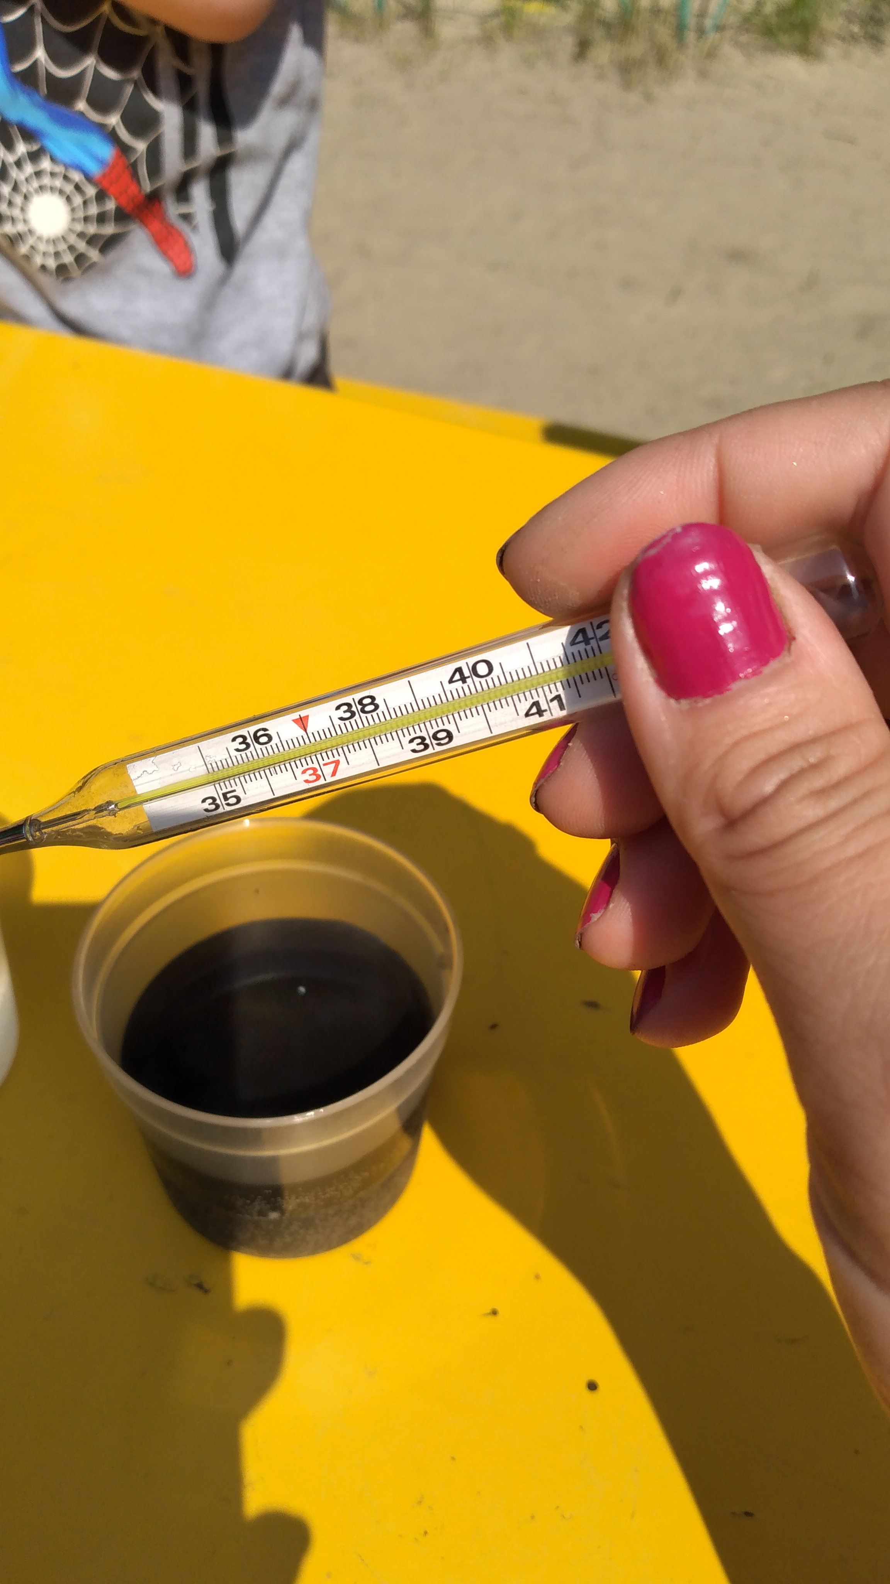Вот что получилось у нас: температура в стакане с прозрачной водой – 34,8 градусов, а в черном стакане – 37,8 градусов.

Затем, дети задали вопрос: « Будет ли нагреваться вода другого цвета? И мы закрасили воду в красный цвет.
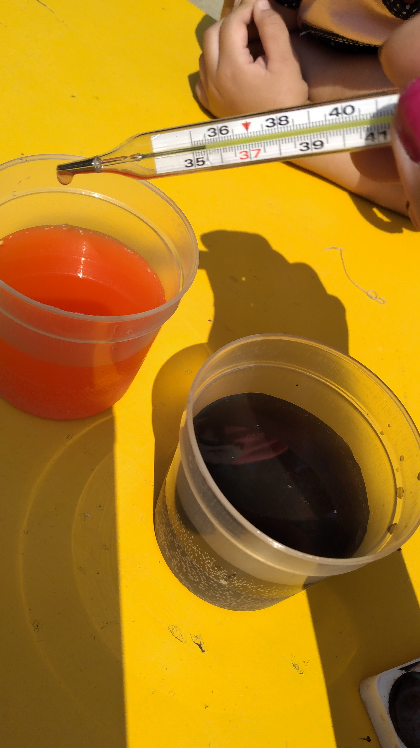
Вода не нагрелась.
Почему? Дело в том, что черный цвет поглощает весь спектр света, не отражая его. А поскольку свет – это энергия, то черный цвет поглощает больше энергии и, соответственно, нагревается сильнее, в то время, как другие цвета отражают часть спектра и нагреваются меньше.

